TEMATYKI KOMPLEKSOWE
DLA GRUPY STOKROTKI
DZIECI 4 LETNICH

- ZWIERZĘTA ZIMĄ.

- MOJA BABCIA I MÓJ DZIADEK.

Piosenka „ Dokarmiajmy ptaki”

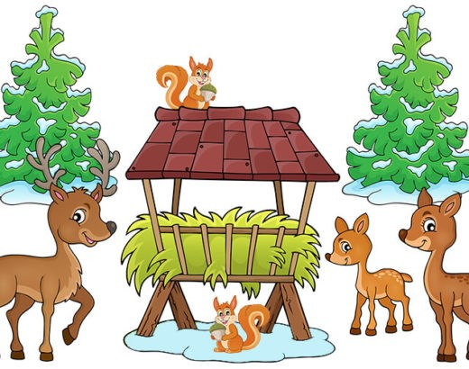
1. Przyszła zima, zasypała śniegiem cały świat,
Pod kołderką skryła ziarnka i nasionka traw.

Ref. Hej, wróbelki, sikoreczki, nie bójcie się zimy!
Dzieci dla was już szykują kawałki słoniny
I nasionka słonecznika, i okruszki chleba.
Będzie dla was smakołyków tyle, ile trzeba.

2. Zimno w lesie, zimno w parku, straszy śnieg i mróz.
Ale ptaszki się nie boją, nie są głodne już.

3. Zima może sypać śniegiem, mroźnym wichrem wiać,
Ale ptaszki już spokojnie mogą w gniazdkach spać.

Wiersz„ Święto”
Babcia z dziadkiem dziś świętują,
wszystkie dzieci więc pracują.
Zetrą kurze w każdym kątku,
przypilnują dziś porządku.
W kuchni błyszczą już talerze,
wnusia babci bluzkę pierze.
Wnusia już podaje kapcie,
bardzo kocha swoja babcię.
Dzisiaj wszystkie smutki precz-
święto Dziadków ważna rzecz!

